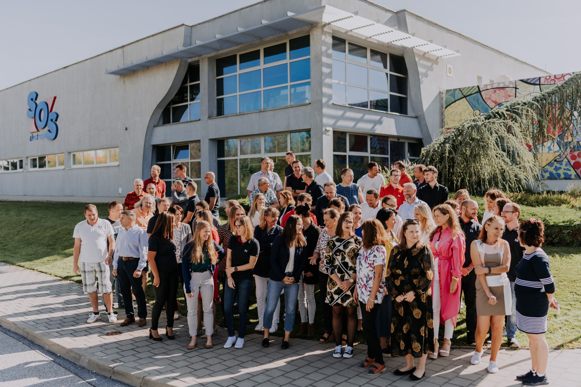

ANNUAL
REPORT 2025

MAJITEĽ SPOLOČNOSTI
Conrad electronic SE, Klaus – Conrad - Straße 1, 92240 Hirschau, Nemecko
Konateľ:
Ing. Ján Seszták, Ružová 10, 044 20 Malá Ida

Prokuristi:
Ing. Pavol Buhla, Mlynky 318/10A, 044 12 Nižný Klátov
Ing. Ladislav Rybár, Kysucká 20, 040 11 Košice

SOS electronic s r.o. bola založená spoločenskou zmluvou zo dňa 10.01.1995 v zmysle zákona č. 513/91 Zb. a zapísaná v Obchodnom registri dňa 06.02.1995.

Obchodné meno : SOS electronic s r.o.
Sídlo: Pri prachárni 16, 040 11 Košice
IČO: 31703186
Právna forma: Spoločnosť s ručením obmedzeným
Základné imanie: 29 875 EUR
ŠTATUTÁRNY ORGÁN

ORGÁNY SPOLOČNOSTI
ORGÁNY SPOLOČNOSTI
- Majitelia
- Konateľ, prokuristi
- Výkonný manažment spoločnosti

PREDMET ČINNOSTI SPOLOČNOSTI
- Distribúcia elektronických súčiastok a zariadení
- Sprostredkovanie obchodu a služieb
- Poradenská činnosť v rozsahu predmetu podnikania

Spoločnosť vykonáva obchodnú činnosť v oblastiach:

- Elektronické súčiastky a moduly
- Vývojové prostriedky
- Počítačový software
- Meracia a spájkovacia technika
NÁPLŇ ČINNOSTI

ÚČTOVNÉ ZÁSADY A PRAX
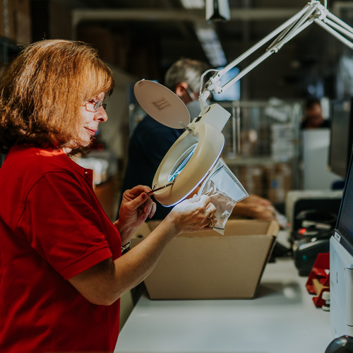
Účtovníctvo spoločnosti sa riadi pravidlami stanovenými zákonom o účtovníctve číslo 431/2002 Z.z. a Opatrením Ministerstva financií Slovenskej republiky číslo 23 054/2002-92, ktorým sa ustanovuje účtovná osnova a postupy účtovania pre podnikateľov v platnom znení.

Účtovníctvo spoločnosti je spracované účtovným programom spoločnosti K2 atmitec Slovensko s.r.o. Dubnica nad Váhom a mzdy sú spracované programom spoločnosti MRP – Company spol. s.r.o. Brezno.

Účtovné zásady a metódy sa riadia predpokladom nepretržitého pokračovania spoločnosti. Účtovné metódy a všeobecné účtovné zásady boli účtovnou jednotkou súvisle aplikované. Ocenenie jednotlivých položiek majetku a záväzkov spoločnosti:

- Dlhodobý majetok obstaraný kúpou spoločnosť oceňuje obstarávacou cenou, ktorá okrem ceny obstarania obsahuje aj vedľajšie náklady, napr. dopravné, clo, poštovné. Dlhodobý majetok obstaraný vlastnou činnosťou je oceňovaný vlastnými nákladmi. Vlastné náklady sú všetky priame náklady vynaložené na výrobu, alebo inú činnosť a nepriame náklady, ktoré sa vzťahujú na výrobu alebo inú činnosť.

- Náklady na vývoj sa neaktivujú a účtujú sa do nákladov účtovného obdobia, v ktorom vznikli. Náklady na vývoj, ktoré sa vzťahujú na jasne definovaný výrobok alebo proces, pri ktorom je možné preukázať technickú realizovateľnosť a možnosť predaja a spoločnosť má dostatočné zdroje na dokončenie projektu, jeho predaj alebo vnútorné využitie jeho výsledkov, sa aktivujú vo výške, o ktorej sa predpokladá, že sa získa späť z budúceho ekonomického úžitku. Aktivované náklady na vývoj sa odpisujú maximálne päť rokov v účtovných obdobiach, v ktorých sa realizuje predaj alebo využitie.

- Spoločnosť zostavuje každoročne plán pre účtovné a daňové odpisy dlhodobého majetku, pričom sa účtujú mesačne pomernou časťou do nákladov spoločnosti. Doba odpisovania je stanovená na základe ekonomickej životnosti majetku, ktorá je odvodená od zaradenia do odpisových skupín pre potreby účtovania daňových odpisov. V prípade zvýšenia vstupnej ceny majetku jeho technickým zhodnotením nad limit stanovený zákonom sa doba odpisovania predlžuje.

- Zásoby spoločnosti obstarané kúpou sa oceňujú obstarávacími cenami, čím rozumieme cenu obstarania vrátane nákladov súvisiacich s obstaraním ako napr. prepravné, clo, poistné, provízia a zľavy. Zásoby obstarané iným spôsobom alebo bezodplatne sa oceňujú reálnou hodnotou.

- Pohľadávky spoločnosti pri ich vzniku sa oceňujú menovitou hodnotou, okrem postúpených pohľadávok, ktoré sa oceňujú cenou obstarania. Záväzky spoločnosti sa oceňujú menovitou hodnotou, záväzky pri prevzatí sa oceňujú obstarávacou cenou.

- Majetok a záväzky vyjadrené v cudzej mene sa ku dňu uskutočnenia účtovného prípadu prepočítajú na menu euro referenčným výmenným kurzom určeným a vyhláseným Európskou centrálnou bankou v deň predchádzajúci dňu uskutočnenia účtovného prípadu. Tento majetok a záväzky sa ku dňu, ku ktorému sa zostavuje účtovná závierka, prepočíta na menu euro referenčným výmenným kurzom vyhláseným ECB v deň, ku ktorému sa zostavuje účtovná závierka.

- Prijaté a poskytnuté preddavky v cudzej mene sa prepočítavajú na menu euro referenčným výmenným kurzom určeným a vyhláseným ECB v deň predchádzajúci dňu uskutočnenia účtovného prípadu. Ku dňu, ku ktorému sa zostavuje účtovná závierka, sa na menu euro už neprepočítavajú.

- Operatívny leasing sa účtuje priamo do nákladov. Finančný leasing sa realizuje zaradením prenajatého majetku do účtovnej evidencie a jeho odpisovaním, pričom obstarávacia cena majetku je zhodná s leasingovou istinou zvýšenou o vedľajšie náklady obstarania. Priamo do nákladov sa účtuje leasingová prirážka a prípadné poistenie majetku.

- Na dosiahnutie výsledku hospodárenia, ktorý predstavuje rozdiel medzi nákladmi a výnosmi, ktoré časovo a vecne súvisia, sa využívajú účty časového rozlíšenia na strane aktív aj pasív.

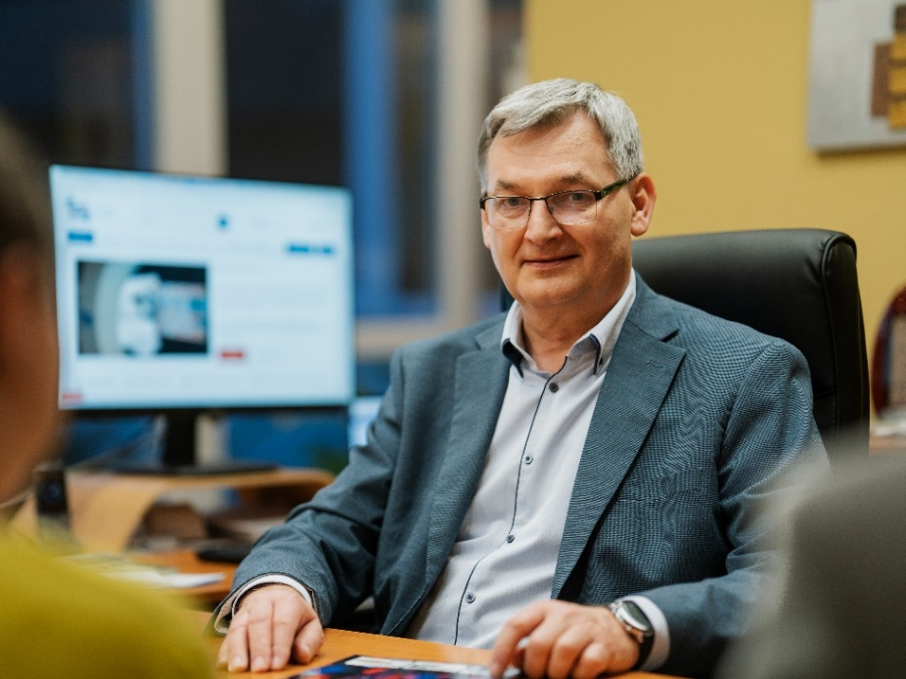
Ing. Ján Seszták
Konateľ spoločnosti / CEO
SPRÁVA KONATEĽA
„Rok 2025, hlavne jeho druhá polovica, ukázal že konči veľká neistota na trhu, ktorú charakterizovali rok 2023-24 a trh sa preklápa do pozitívnej situácie.“

Vývoj spoločnosti počas roka: Rok 2025 bol pre spoločnosť SOS electronic rokom plných výziev, ktorých pôvod je v nejasnom vývoji svetovej a európskej ekonomiky, ako aj situácii v oblasti elektrotechnického priemyslu. Počas obdobia naďalej pretrvávala rusko-ukrajinská vojna so všetkými jej dôsledkami, trh ovplyvňovali komplikované rozhodnutia americkej administratívy. Na strane druhej nastala situácia, kedy síce ďalej klesala inflácia a úrokové sadzby, čo ale nemalo pozitívny vplyv na vývoj aj v našom segmente priemyslu.
Počas prvej polovice roka sme vnímali u našich zákazníkov veľký stupeň neistoty a opatrnosti, čo sa prejavilo opatrným objednávaním tovarov pre výrobu, minimálnymi dlhodobými objednávkami. V druhej polovici roka sa prejavili prvé znaky možnej alokačnej situácie, ktoré ako prvé vznikli zvýšeným dopytom po pamäťových prvkoch pre potreby doplňovania AI a dátových centier. To malo za následok jemné oživenie trhu spolu s navyšovaním cien vybraného spektra súčiastok.

Táto situácia silne poznačila našu činnosť počas roka a mala vplyv na prácu a výsledky spoločnosti.
Napriek tejto nie celkom obvyklej situácii, konštruktívnou komunikáciou a hľadaním riešení ďalej rástla dôvera zákazníkov ako aj dodávateľov voči nám.
Počas roku sa nám opäť potvrdilo, že z minulých rokov, kedy sme menili postupne našu stratégiu na orientáciu na naše silné stránky, projektovú orientáciu, sofistikáciu dodávaných tovarov, boli správnym krokom. To nám pomohlo v situácii silnejšieho konkurenčného prostredia. Pracovali sme naďalej centralizovaným spôsobom činnosti – spoločný nákup, marketing, logistika a manažment, spolu so stále viac harmonizovanými procesmi na úrovni predaja v pobočkách. Predaj riešilo šesť predajných skupín, ktoré obhospodarovali sedem hlavných záujmových teritórií. Len minimálne sa zmenil tím zamestnancov, naopak prirodzeným odchodom na dôchodok sme tím zúžili a zefektívnili. Podľa prieskumov sme si udržali naďalej naše dominantné postavenie na trhu medzi lokálnymi distribučnými firmami na Slovensku. Aktívne o nás opäť prejavovali záujem európske a svetové distribučné firmy a výrobcovia.

Jednotlivé národné spoločnosti SOS electronic v Česku, Maďarsku a Nemecku sú manažované zo Slovenska. Sú naďalej našimi sesterskými spoločnosťami.

 |  | Strana aktív | rok 2025 | rok 2024 | rok 2023
 |  | MAJETOK | 8 401 944 | 8 354 648 | 8 567 901
A. |  | Neobežný majetok | 1 124 488 | 1 185 357 | 1 244 214
A. | I. | Dlhodobý nehmotný majetok | 0 | 0 | 0
A. | II. | Dlhodobý hmotný majetok | 1 124 488 | 1 185 357 | 1 224 214
A. | III. | Dlhodobý finančný majetok |  |  | 20 000
B. |  | Obežný majetok | 7 244 712 | 7 145 471 | 7 289 700
B. | I. | Zásoby | 5 386 163 | 5 341 203 | 5 414 167
B. | II. | Dlhodobé pohľadávky | 161 634 | 154 322 | 102 323
B. | III. | Krátkodobé pohľadávky | 1 284 515 | 1 558 642 | 1 532 138
B. | IV. | Krátkodobý finančný majetok
B. | V. | Finančné účty | 412 400 | 91 304 | 241 072
C. |  | Časové rozlíšenie | 32 744 | 23 820 | 33 987
 |  | Strana pasív | rok 2025 | rok 2024 | rok 2023
 |  | VLASTNÉ IMANIE A ZÁVÄZKY | 8 401 944 | 8 354 648 | 8 567 901
A. |  | Vlastné imanie | 6 129 784 | 5 926 608 | 5 846 078
A. | I. | Základné imanie | 29 875 | 29 875 | 29 875
A. | II. | Emisné ážio | 0 | 0 | 0
A. | III. | Ostatné kapitálové fondy | 0 | 0 | 0
A. | IV. | Zákonné rezervné fondy | 2 987 | 2 987 | 2 987
A. | V. | Ostatné fondy zo zisku | 0 | 0 | 0
A. | VI. | Oceňovacie rozdiely z precenenia | 0 | 0 | 0
A. | VII. | VH minulých rokov | 5 893 746 | 5 813 216 | 5 257 947
A. | VIII. | VH za účtovné obdobie po zdanení | 203 176 | 80 530 | 555 269
B. |  | Záväzky | 2 272 160 | 2 428 040 | 2 719 438
B. | I. | Dlhodobé záväzky | 2 492 | 111 467 | 413 857
B. | II. | Dlhodobé rezervy | 99 754 | 103 745 | 85 705
B. | III. | Dlhodobé bankové úvery | 0 | 0 | 0
B. | IV. | Krátkodobé záväzky | 2 067 823 | 1 861 195 | 2 162 351
B. | V. | Krátkodobé rezervy | 102 091 | 150 036 | 57 525
B. | VI. | Bežné bankové úvery | 0 | 201 597 | 0
B. | VII. | Krátkodobé finančné výpomoci | 0 | 0 | 0
C. |  | Časové rozlíšenie | 0 | 0 | 2 385
ÚČTOVNÁ ZÁVIERKA

SÚVAHA
 |  |  | ROK 2025 | ROK 2024 | ROK 2023
 | * | Čistý obrat | 23 866 983 | 23 430 150 | 25 511 892
 | ** | Výnosy z hospodárskej činnosti | 24 030 793 | 23 613 572 |  | 25 687 245
I. |  | Tržby z predaja tovaru | 22 762 196 | 22 347 917 |  | 24 372 121
II. |  | Tržby z predaja vlastných výrobkov | 266 | 4 686 |  | 482
III. |  | Tržby z predaja služieb | 1 104 521 | 1 077 550 |  | 1 139 289
IV. |  | Zmeny stavu vnútroorganizačných zásob | 0 | 0 |  | 0
V. |  | Aktivácia | 0 | 0 |  | 0
VI. |  | Tržby z predaja DHM a materiálu | 671 | 3 037 |  | 242
VII. |  | Ostatné výnosy z hospodárskej činnosti | 163 139 | 180 385 |  | 175 111
 | ** | Náklady na hospodársku činnosť | 23 617 832 | 23 367 396 |  | 24 918 747
 | A. | Náklady na obstaranie predaného tovaru | 19 329 486 | 18 973 716 |  | 20 715 503
 | B. | Spotreba materiálu a energie | 177 290 | 170 175 |  | 206 049
 | C. | Opravné položky k zásobám | 22 552 | 98 590 |  | 108 879
 | D. | Služby | 1 116 575 | 1 141 019 |  | 966 227
 | E. | Osobné náklady | 2 689 740 | 2 739 530 |  | 2 728 183
 | F. | Dane a poplatky | 68 795 | 15 800 |  | 12 479
 | G. | Odpisy a OP k dlhodobému majetku | 78 184 | 72 223 |  | 178 541
 | H. | Zostatková cena predaného DHM a materiálu | 0 | 0 |  | 0
 | I. | Opravné položky k pohľadávkam | 22 005 | 0 |  | 0
 | J. | Ostatné náklady na hospodársku činnosť | 113 205 | 156 343 |  | 2 886
 | *** | VH z hospodárskej činnosti | 412 961 | 246 177 |  | 768 498
 | * | Pridaná hodnota | 3 221 080 | 3 046 650 |  | 3 515 234
 | ** | Výnosy z finančnej činnosti | 87 340 | 51 916 |  | 97 528
VIII. |  | Tržby z predaja CP a podielov | 0 | 0 |  | 0
IX. |  | Výnosy z dlhodobého finančného majetku | 0 | 1 044 |  | 2 472
X. |  | Výnosy z krátkodobého finančného majetku | 0 | 0 |  | 0
XI. |  | Výnosové úroky | 1 | 1 |  | 1
XII. |  | Kurzové zisky | 87 338 | 50 871 |  | 95 054
XIII. |  | Výnosy z precenenia a derivátových operácií | 0 | 0 |  | 0
XIV. |  | Ostatné výnosy z finančnej činnosti | 1 | 0 |  | 1
 | ** | Náklady na finančnú činnosť | 194 495 | 176 613 |  | 164 241
 | K. | Predané cenné papiere a podiely | 0 | 0 |  | 0
 | L. | Náklady na krátkodobý finančný majetok | 0 | 0 |  | 0
 | M. | Opravné položky k finančnému majetku | 0 | 0 |  | 0
 | N. | Nákladové úroky | 38 579 | 25 818 |  | 24 704
 | O. | Kurzové straty | 98 307 | 100 459 |  | 92 035
 | P. | Náklady na precenenie a derivátových operácií | 0 | 0 |  | 0
 | Q. | Ostatné náklady na finančnú činnosť | 57609 | 50 336 |  | 47 502
 | *** | VH z finančnej činnosti | -107 155 | -124 697 |  | - 66 713
 | **** | VH za účtovné obdobie pred zdanením | 305 806 | 121 479 |  | 701 785
 | R. | Daň z príjmov | 102 630 | 40 949 |  | 146 516
 | **** | VH za účtovné obdobie po zdanení | 203 176 | 80 530 |  | 555 269

VÝVOJ VYBRANÝCH UKAZOVATEĽOV SPOLOČNOSTI (index)
Ukazovatele ziskovosti |  | 2025 | 2024 | 2023
Hlavný ukazovateľ ziskovosti | výnosy / pasíva | 2,86 | 2,83 | 3,00
Ziskovosť celkového kapitálu | VH / pasíva | 0,01 | 0,01 | 0,07
Ziskovosť vlastného imania | VH/ vlastné imanie | 0,03 | 0,01 | 0,10
Ziskovosť ČPK | VH / ČPK | 0,04 | 0,02 | 0,11
Ukazovatele aktivity
Obrat zásob v dňoch | (zásoby / náklady na obstaranie tovaru)*365 | 102 | 103 | 95
Obrat pohľadávok v dňoch | krátke pohľadávky / (výnosy / 365) | 20 | 24 | 23
Ukazovatele finančnej závislosti
Celková zadlženosť | cudzie zdroje / pasíva | 0,27 | 0,29 | 0,32
Bežná zadlženosť | krátke záväzky, úvery a časové rozlíšenie / pasíva | 0,26 | 0,27 | 0,26
Podkapitalizovanie | (vl. imanie + dlhé cudzie zdroje) / neobež.majetok | 5,54 | 5,18 | 5,10
Krytie neobežného majetku | vlastné imanie / neobežný majetok | 5,45 | 5,00 | 4,70
Ukazovatele likvidity
Okamžitá likvidita | finančný majetok / bežné pasíva | 0,19 | 0,04 | 0,11
Bežná likvidita | (fin.majetok + krátke pohľad.) / bežné pasíva | 0,78 | 0,75 | 0,83
Current ratio | (fin.maj. + kr.pohľ. + zásoby) / bežné pasíva | 3,26 | 3,16 | 3,33

Dodávateľské vzťahy: Naša spoločnosť je so svojou štruktúrou obsluhovaných trhov naďalej veľmi zaujímavou pre zahraničných výrobcov. V rámci obchodných vzťahov sme do dodávateľského portfólia dohodli niekoľko nových zmluvných partnerov – výrobcov, čím došlo k ďalšiemu kroku vpred na ceste k nezávislosti od distribútorov. Úspešne sme rozvíjali obchodovanie smerom na Áziu, čo sa ukazuje tiež ako jeden z podstatných krokov. Samozrejme posilnili sme spoluprácu s materskou spoločnosťou. od prvotného marketingu, spoločných návštev, workshopov, vzorkovania až po plánované projektové dodávky tovarov.

Odberatelia: Spoločnosť má aktuálne zákazníkov vo viac ako 136 krajinách celého sveta. Strategické trhy spoločnosti tvoria Slovensko, Česko, Maďarsko, Poľsko, ako aj oblasť DACH, t.j. nemecky hovoriace krajiny. Cez on-line platformu sme pokračovali v aktivitách v lokálnych jazykoch smerom na Taliansko, Francúzsko, Španielsko ako aj Veľkú Britániu a USA. Platby so zákazníkmi realizujeme už v 6 menách. Cieľovou skupinou je stále výrobný priemysel, naopak malých koncových zákazníkov sme z objektívnych príčin museli obmedziť. Na strane odberateľov tvoria domáci odberatelia už len asi 24% podiel, naopak väčším rastom obratu rástol podiel dodávok do sesterských firiem v Nemecku a Česku.

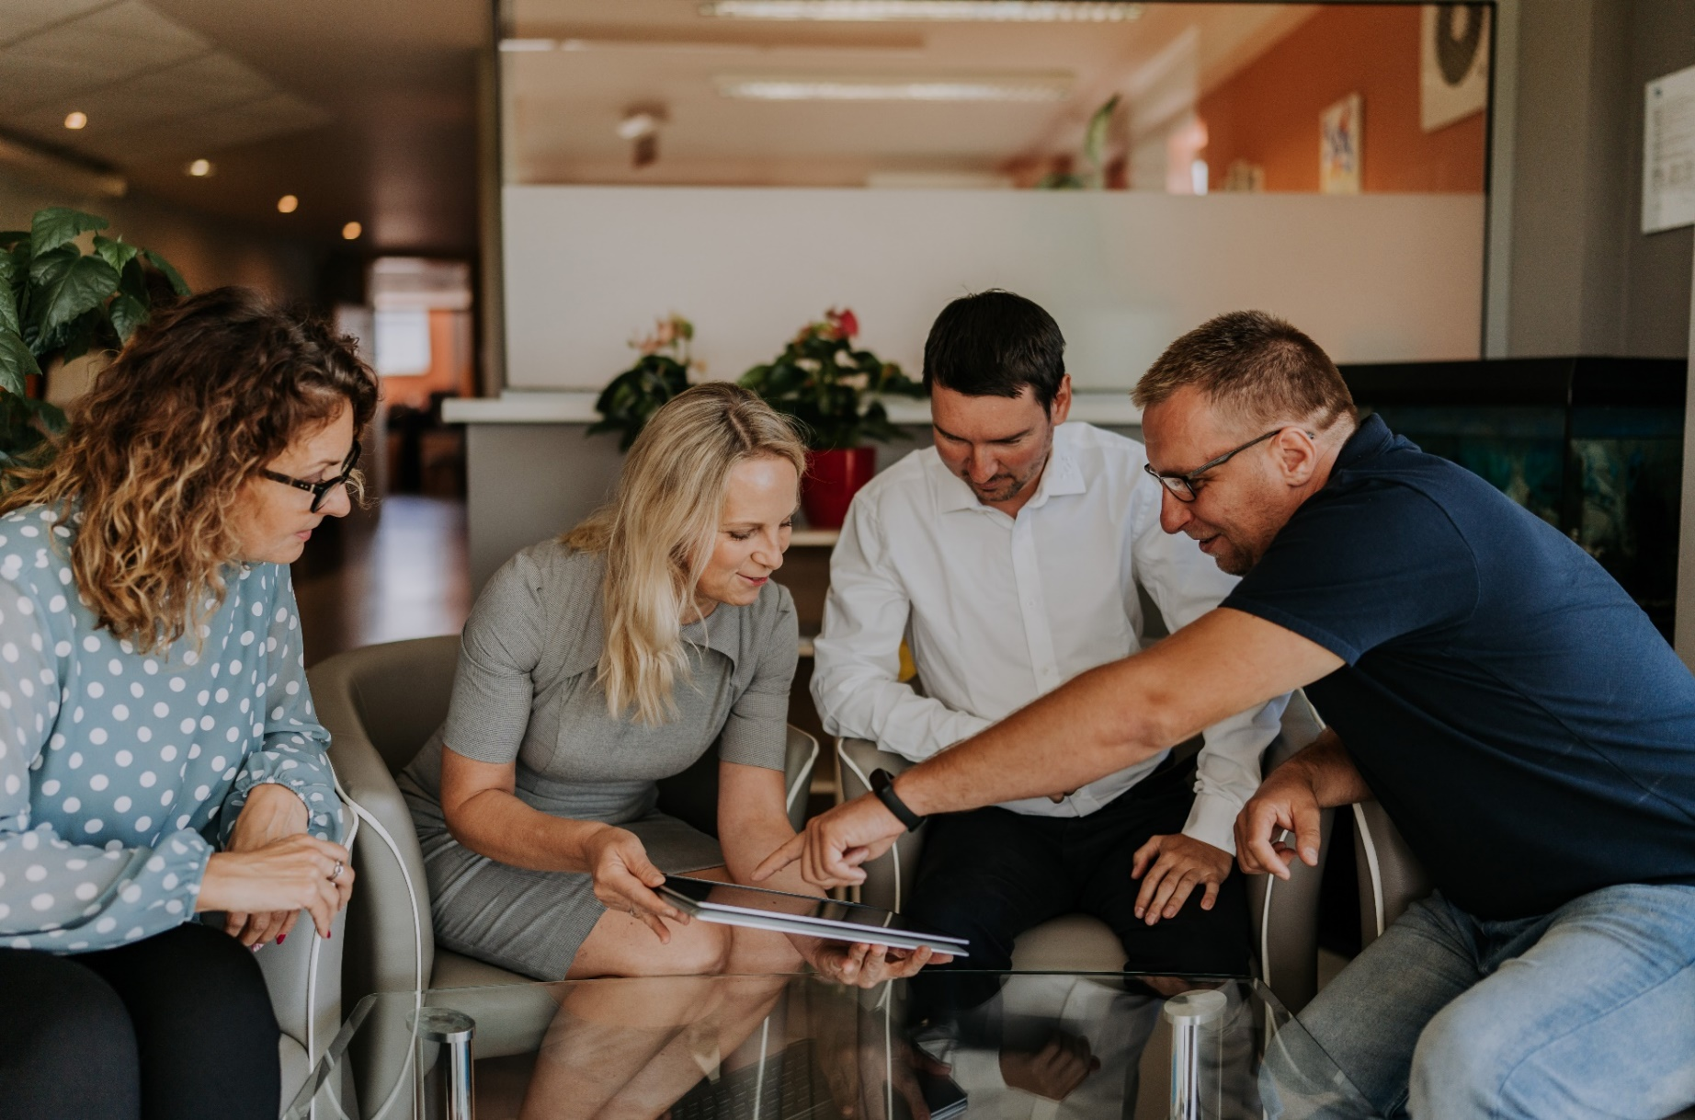

Investície: Realizovali sme len minimálne plánované investičné zámery s hmotným ako aj nehmotným majetkom. Týkali sa hlavne modernizácie skladu – samochodiace transportné vozíky a úprav priestorov. Síce máme projekt a platné stavebné povolenie na budovanie ďalšej budovy, ale vedenie z titulu bezpečnosti zatiaľ odsunulo vlastnú realizáciu ďalšej časti. Prechodom do práce v cloude sme mohli hardvérové investície ponížiť a preto na úrovni HW a SW došlo len ku prirodzeným obmenám.

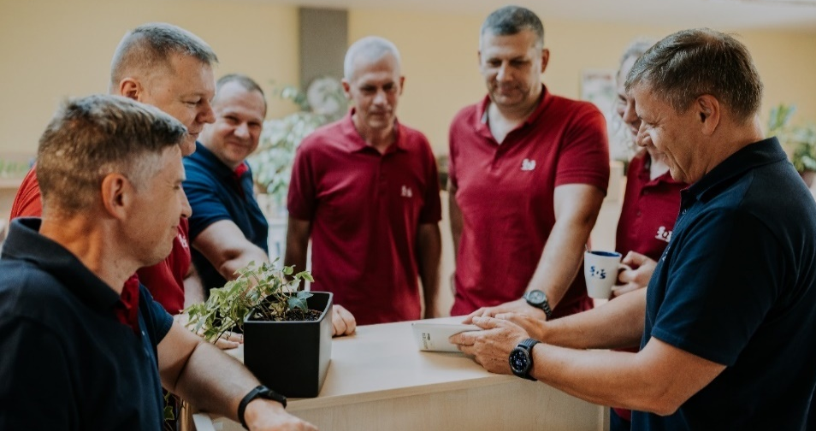

Ľudské zdroje: Z pohľadu personálneho sa naďalej držíme filozofie trvalého hľadania kvalitných ľudí. Počas roka sme len jemne obmenili tím zamestnancov. Nedošlo ku žiadnej zásadnej zmene štruktúry. V spoločnosti pracuje aktuálne 72 zamestnancov a jedna osoba je aktuálne na materskej dovolenke. Ľudský potenciál firmy rástol pravidelnými internými ako aj externými školeniami.
Manažment: Spoločnosť po stránke štatutárnej zastrešujú naďalej jeden konateľ zodpovedný hlavne za prevádzku a obchod, ako aj dvaja prokuristi zodpovední za produktový manažment, resp. informačné technológie. Po stránke organizačnej štruktúry máme jednoduché dvojstupňové riadenie, okrem trojstupňovej štruktúry v rámci predajného oddelenia. Základné riadenie realizuje riaditeľ a stredný manažment. V rámci medzinárodnej štruktúry je proces manažmentu, nákupu, marketingu a logistiky centralizovaný v Košiciach, v ostatných krajinách sú len predajné skupiny. Naďalej sa jednoznačne potvrdzuje, že filozofia „mysli globálne, konaj lokálne“ je správny prístup.

Marketing: SOS electronic stojí z pohľadu marketingových aktivít na dvoch rovnocenných nohách – ľudia a dáta, resp. offline a online. Splnili sme ciele, ktoré sme si dali v rámci centrálneho riešenia marketingu a jeho multijazyčnosti. . Aktuálne v Košiciach riešime podporu predaja v desiatich jazykoch. Boli naplnené ciele z marketingových investícií.
Dominantná časť týchto prúdi do online marketingu, kde sa stále viac presúvajú s nimi späté aktivity a kde sme realizovali zásadné pozitívne zmeny a postup vpred. Významnou zmenou bolo dokončenie implementácie nového CRM systému Salesforce, s pomocou ktorého predpokladáme ďalší posun vpred v najbližších rokoch. Pokračovali sme súčasne s osobnými stretnutiami so zákazníkmi, eventami, pri čom sme ale postúpili ďalej, pridali sa ku nám aktívne aj spolupracujúci dodávatelia. Tieto aktivity boli jednoznačne pozitívne hodnotené našimi zákazníkmi.
Certifikácia podľa ISO 9001: V priebehu roka sme boli opätovne úspešne certifikovaní s pozitívnym výsledkom z manažérstva kvality podľa normy ISO 9001:2016, ktorá je jednou z požiadaviek pri získavaní, resp. udržaní mnohých, hlavne zahraničných zákazníkov.

Humanitárna a sponzorská činnosť: Naša spoločnosť úzko spolupracuje s viacerými strednými školami a univerzitami, ktorým poskytujeme služby za zvýhodnené ceny, ako aj vzorky zadarmo. Sponzorujeme vybrané školské súťaže z nášho oboru. Vybraní zamestnanci dobrovoľne dlhé roky spravujú neinvestičný fond s názvom SOS, n.f., ktorého hlavným cieľom je podpora ľudí v núdzi.
Ciele 2026: Spoločnosť má aj pre rok 2026 definované náročné ciele, ktoré sú výzvou pre vedenie spoločnosti ako aj všetkých zamestnancov. Vychádzajú z hesla „customers centricity – orientácia na zákazníka“ Vzhľadom na to, že sme sa ale v predchádzajúcom období zásadne pripravili po stránke personálnej, skladovej, logistickej ako aj finančnej, sú tieto určite reálne.
Najzásadnejším cieľom, predikčne v období rastového, pozitívneho vývoja ekonomík na trhoch kde pracujeme, je navýšenie obratu a s tým spätého výsledku hospodárenia. Chceme realizovať dostavbu budovy s cieľom rozšírenia skladových priestorov a kancelárií. Ďalej chceme doplniť technológiu v sklade s cieľom zvýšenia efektivity a naďalej využívať poskytnuté zdroje na posilnenie výšky hodnoty tovaru na sklade. Zásadným cieľom je po minuloročnej implementácii reálne využívanie nového CRM softvéru pre podporu procesov marketingu a predaja. Osobitnou výzvou je ďalšie rozpracovanie procesov pre riešenie dátovej analýzy pri vybraných rozhodnutiach. Chceme ďalšími konkrétnymi krokmi uzavrieť jasne posun v stratégii firmy od všeobecného predaja súčiastok, k predaju vybraných viac sofistikovaných franchisingových značiek. Ďalej ideme cestou zlepšovania. znalostí a kvality zamestnancov. Po marketingovej stránke je to posilnenie on-line oblasti, ako aj pokračovanie aktivít pod heslom „originálny marketing“.
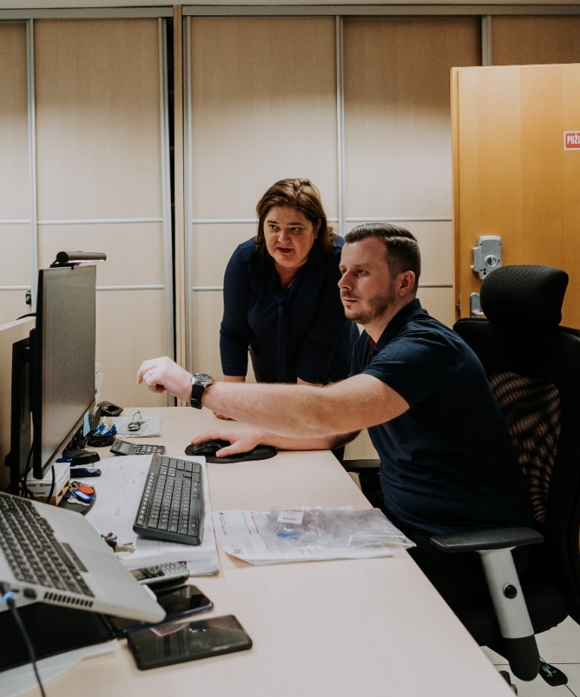

DOPLŇUJÚCE INFORMÁCIE K ÚČTOVNEJ ZÁVIERKE
Výskum a vývoj
Spoločnosť sa nezaoberala výskumnou a vývojovou činnosťou.

Obstarávanie akcií a podielov vlastných alebo ovládajúcej osoby
Spoločnosť v priebehu roku 2025 neobstarala vlastné podiely.

Návrh na rozdelenie zisku alebo vyrovnanie straty
Výsledok hospodárenia v schvaľovacom konaní spoločnosť vysporiada tak, že ho preúčtuje na účet výsledku hospodárenia predchádzajúcich období.

Informácie o organizačnej zložke v zahraničí

Spoločnosť nemá organizačnú zložku v zahraničí.

Vplyv činnosti účtovnej jednotky na životné prostredie a na zamestnanosť
Podnikateľské aktivity spoločnosti nemajú negatívny vplyv na životné prostredie ani na zamestnanosť.
Udalosti, ktoré nastali po skončení účtovného obdobia
Po skončení účtovného obdobia nenastali žiadne udalosti, ktoré by mali vplyv na účtovnú uzávierku.

Cenné papiere obchodované na regulovanom trhu
Spoločnosť neemitovala cenné papiere, ktoré by boli prijaté na obchodovanie na regulovanom trhu. Preto spoločnosť nemá povinnosť vo výročnej správe uvádzať štruktúrované informácie podľa § 20 odst. 6 a 7 zákona o účtovníctve.

Subjekt verejného záujmu
Spoločnosť nie je subjektom verejného záujmu tak, ako ho definuje § 2 odst. 14 zákona o účtovníctve.

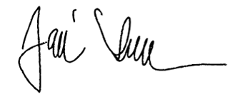
V Košiciach dňa 23.2. 2026
Ing. Ján Seszták
konateľ spoločnosti

